**INFORME MAMOGRAFICO**

Nombre Paciente :

**Edad** : 65 años

R.U.T. :

**Procedencia** : **10335 - CESFAM CERRO NAVIA**

**Fecha examen** : 05-11-2020

**Fecha informe** : 19-11-2020

**MAMOGRAFIA DIGITAL BILATERAL:** (Proyecciones cráneo caudales y oblicuo medio lateral).

Sin factores de riesgo.

Aporta examen previo.

**Hallazgos:**

Piel y tejido subcutáneo sin alteraciones.

Parénquima glandular reemplazado en gran parte por tejido adiposo sin evidencias de lesión tumoral.

No hay microcalcificaciones sospechosas.

Linfonodos intramamario bilaterales.

Respecto a examen previo no hay cambios significativos.

**Impresión:**

Mamografía bilateral sin signos de malignidad.

BIRADS 2.

Atentamente,

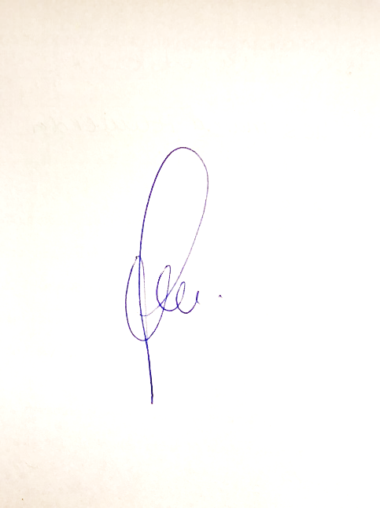

**Dra. Sandra Loyola Zunino**

**Médico Radiólogo**

SLZ/slz